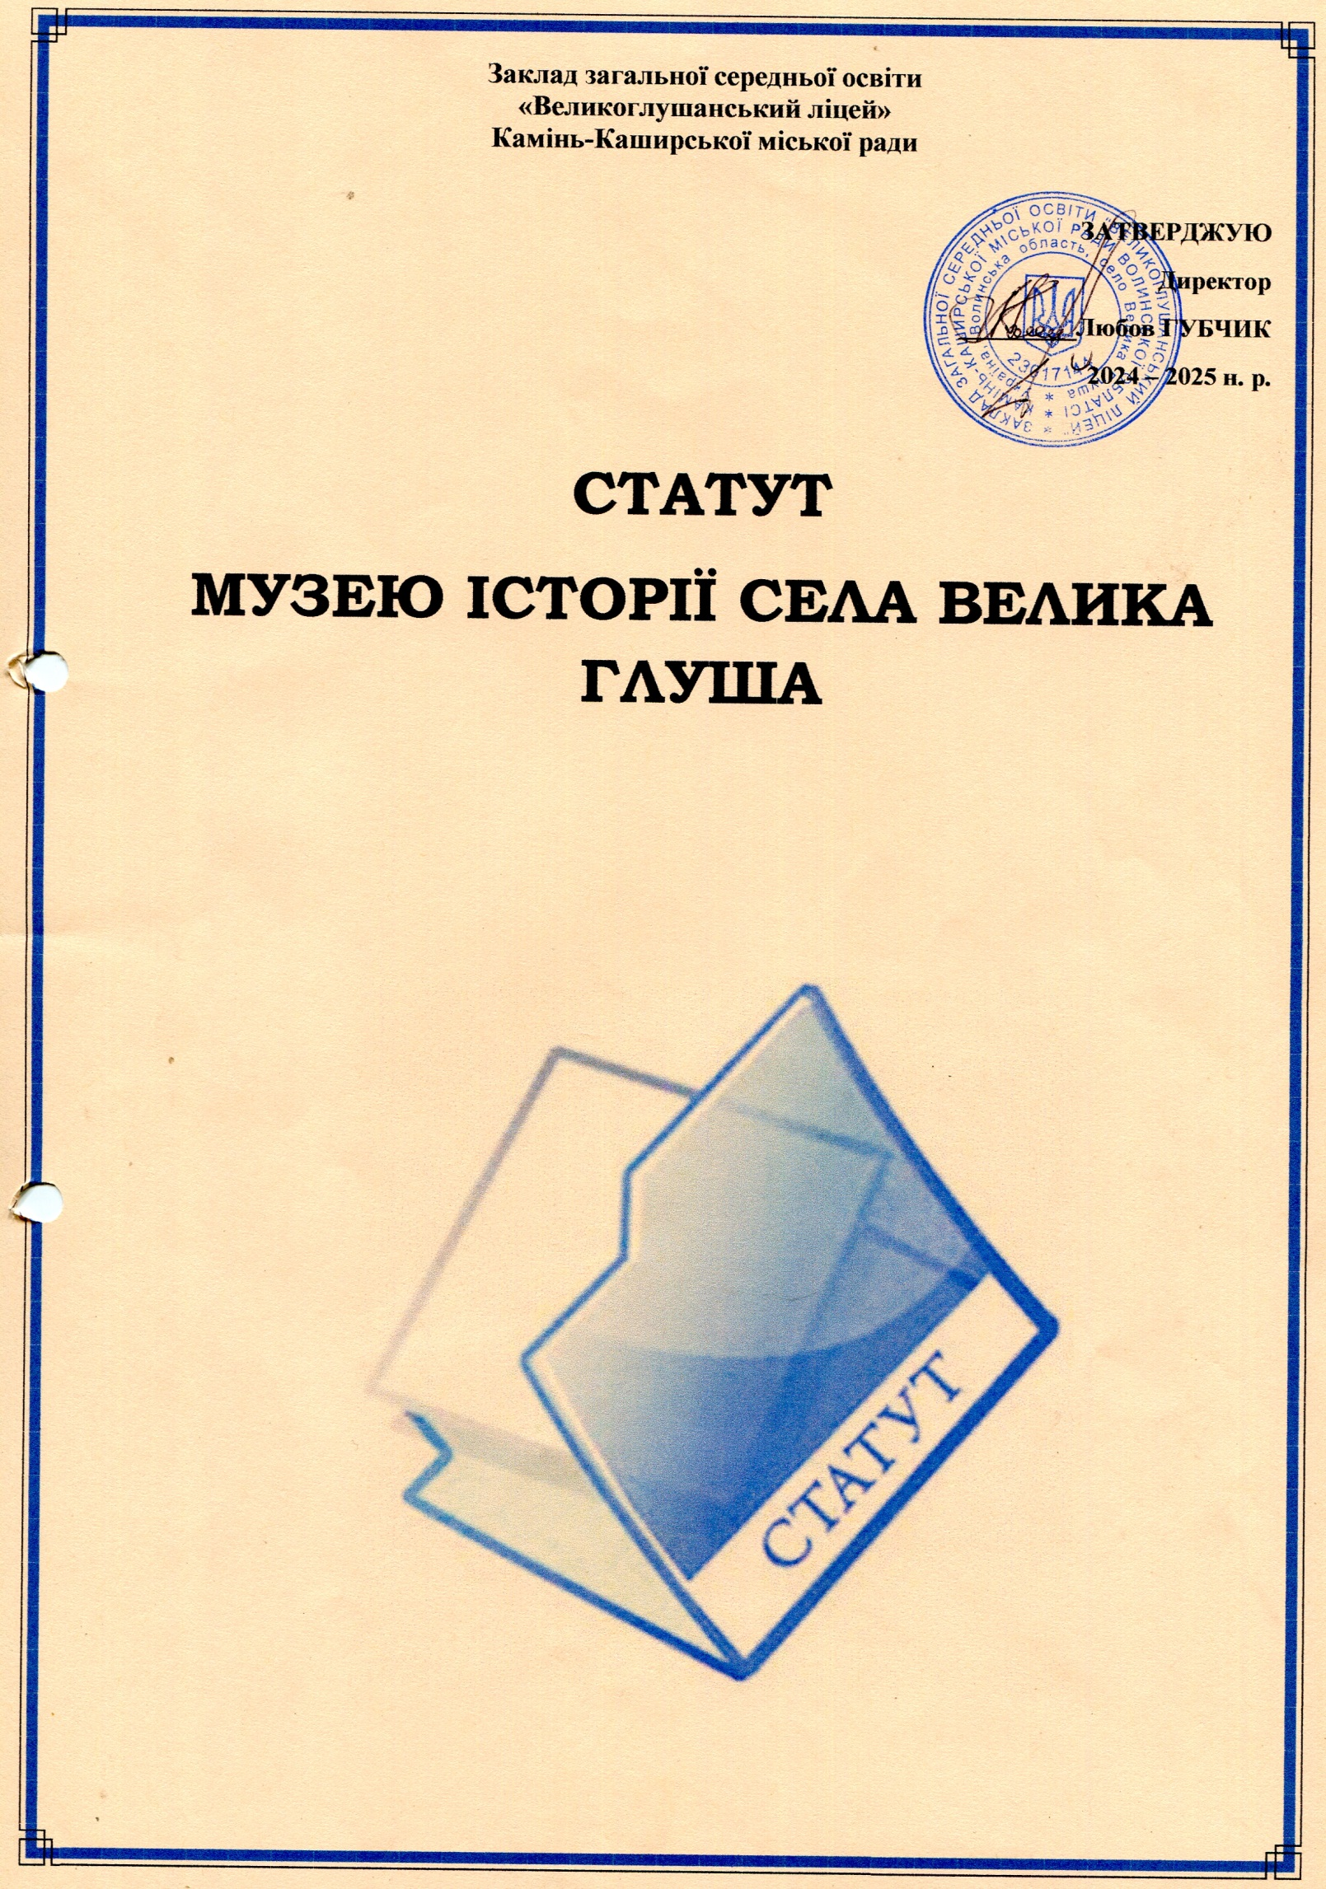

**СТАТУТ**

**МУЗЕЮ ІСТОРІЇ СЕЛА ВЕЛИКА ГЛУША**

**закладу загальної середньої освіти**

**«Великоглушанський ліцей»**

**Камінь-Каширської міської ради**

**1. Загальні положення:**

1.1 Музей Історії села Велика Глуша при ЗЗСО «Великоглушанський ліцей» є осередком освіти і виховання, який сприяє формуванню у молодшого покоління національної свідомості, любові до своєї рідної землі, Батьківщини, забезпечення духовної єдності поколінь і збереження та використання пам`яток матеріальної і духовної культури рідного села, краю.

1.2 Замовниками музею є працівники та учні школи під керівництвом вчителів історії та адміністрації школи.

1.3 Музей взаємодіє з педагогічним колективом та громадськістю села.

1.4 Оригінальні пам’ятки історії зберігаються у фондах музею і обліковуються у порядку, встановленому чинним законодавством.

1.5 Музей у своїй діяльності керується Законом України «Про музей та музейну справу», нормативними документами Міністерства освіти і науки України, Міністерства культури і мистецтв України та даним Статутом музею.

1.6 Статут музею розроблено на основі Статуту ЗЗСО «Великоглушанський ліцей».

1.7 Юридична адреса школи та музею: 44221 вул. Олександра Пасика,85 с. Велика Глуша, Камінь-Каширського району, Волинської області, тел. 068389582.

**2. Мета, головні завдання та зміст роботи музею**

2.1 Мета діяльності музею полягає у залученні молодого покоління до виявлення та збереження історико-культурної та національної спадщини свого народу, у формуванні творчої особистості та сприянні відродженню українських традицій, вивчення історії рідного краю, побуту та матеріальної і духовної культури народу, удосконаленні роботи по впорядкуванню зібраних музейних експонатів, підвищення рівня патріотичного виховання учнів, розкриттю творчого потенціалу шкільного колективу та педагогів школи.

2.2 Головним завданням у роботі музею є:

- сприяння удосконаленню навчально-виховного процесу в школі, а саме: розширення і поглиблення загальноосвітньої підготовки учнівської молоді засобами позакласної роботи;

- розвиток творчих інтересів учнівської молоді до пошукової, краєзнавчої, науково-дослідної роботи;

- формування у підростаючого покоління нерозривного взаємозв’язку минулого, сучасного й майбутнього України;

- допомога педагогічному колективу школи у впровадженні нових нетрадиційних форм роботи з учнями;

- участь у формуванні, збереженні і раціональному використанні музейного фонду України, проведення виставок робіт учнів школи; вивчення історії рідного краю;

- вивчення та дослідження історії побуту села;

- проведення екскурсій, культурно-освітньої роботи серед учнівської молоді.

**2.3 Зміст роботи музею:**

- музей організовує дослідницьку діяльність;

- систематично поповнює фонди музею шляхом пошукової роботи експонатів серед жителів сусідніх сіл;

- організовує облік музейних предметів, забезпечує їх збереження;

- створює і поповнює стаціонарні експозиції, виставки;

- проводить тематичні навчально-наукові, оглядові екскурсії по музею для учнів, випускників школи, жителів села;

- надає можливість використання матеріалів музею у навчально-виховному процесі та науково-дослідницькій роботі.

**3. Створення та ліквідація музею**

3.1 Рішення про створення музею було прийнято за ініціативи вчителів історії та учнівського колективів. Музей створено на принципах доцільності, актуальності, зацікавленості згідно з наказом по Великоглушанській загальноосвітній школі І-ІІІ ступенів «Про створення музею «Історії села Велика Глуша» №17а від 31.03.2006 року.

3.2 Актив учнів і педагогів почали виконувати спроможну пошуково-дослідницьку, збиральну, фондову, експозиційну і просвітницьку роботу під керівництвом вчителів, що очолили цю роботу.

3.3 Створення музею є результатом цілеспрямованої, систематичної, творчої, пошуково-дослідницької, збиральної, фондової, експозиційної роботи.

**Музей має в наявності:**

-інвентарну книгу, в якій зареєстровано оригінальні пам`ятки історії, як основний і допоміжний та науковий фонд музейних предметів, на основі яких будуться експозиції;

- книгу обліку відвідувачів;

-обладнано окреме приміщення, яке забезпечить збереження, вивчення і експонування музейних колекцій;

- створено умови для охорони музею;

-організовано роботу музею за планом.

**4. Керівництво роботою музею**

4.1 За роботу музею відповідає директор школи, а саме:

- призначає педагога, що здійснює безпосереднє керівництво роботою музею;

- сприяє організації та проведенню навчальних, виховних, методичних заходів на базі музею;

- вирішує питання дислокації музею та режиму його роботи.

4.2 Робота музею організовується на основі самоврядування, керівним органом якого є рада музею, яка обирається на зборах учнівського активу і складається з педагогів та учнів у кількості 5 чоловік строком на один навчальний рік.

4.3 Рада музею:

- обирає голову і роз приділяє обов`язки між членами ради;

- вирішує питання включення до фондів музею пам'яток історії, які надійшли в процесі комплектування;

- обговорює та затверджує плани роботи;

- заслуховує звіти про пошуки, дослідницьку та наукову роботу;

- організовує навчання екскурсоводів, лекторів;

- веде документацію музею (інвентарну книгу, книгу обліку проведення екскурсій, навчальних занять,масових заходів).

**5. Облік забезпечення і збереження фондів**

5.1 Облік експонатів, пам`яток історії та культури, які зберігаються в музеї, приводяться в порядок, визначеному документами Міністерства культури України.

5.2 Зібраний матеріал складає фонди музею і обліковується в інвентарній книзі, яка скріплюється печаткою і завіряється підписом директора школи.

5.3 Фонди музею поділяються на основні (оригінали пам`яток історії і культури) і допоміжні (схеми, діаграми, копії, муляжі тощо).

5.4 Експонати, яким загрожує знищення чи псування, можуть бути вилучені з фонду музею згідно з чинним законодавством.

5.5 Безпосередня відповідальність за збереження музейних зібрань покладається на директора школи та директора музею.

5.6 Особи, винні в порушенні законодавства України про музей та музейну справу несуть повну відповідальність згідно з чинним законодавством.

**6.Фінансування**

Витрати, пов`язані з пошуковою роботою , придбанням інвентаря, обладнання технічних засобів та оформлення музею, проводяться за рахунок коштів ЗЗСО «Великоглушанський ліцей», а також залучених коштів.